**Visual Studio – Uso del Explorador de Servidores para conectar con SQLServer**

El presente documento detalla cómo usar el Explorador de Servidores para conectarse a una base de datos y extraer los datos para conectarse a la base de datos:

En Visual Studio 2013, podes conectarse a una base de datos SQL Server desde el **Explorador de objetos de SQL Server** o el nodo **Conexiones de datos** del **Explorador de servidores**. El **Explorador de objetos de SQL** proporciona una vista similar a la de SQL Server Management Studio. Para abrir este explorador desde la barra de menús, elejí **Ver** y, a continuación, **Explorador de objetos de SQL Server**.

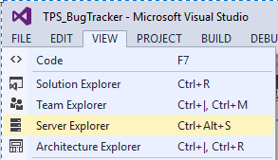

De forma predeterminada, el **Explorador de servidores**/**Explorador de bases de datos** muestra conexiones y vínculos a servidores que ya ha usado anteriormente.

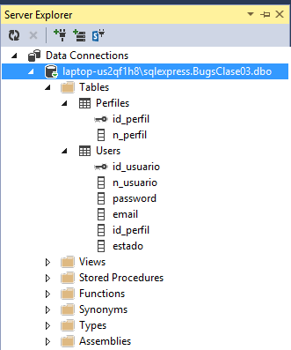

Accediendo a cada conexión podes acceder a las propiedades de la misma.

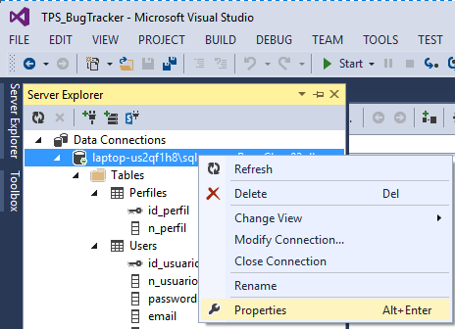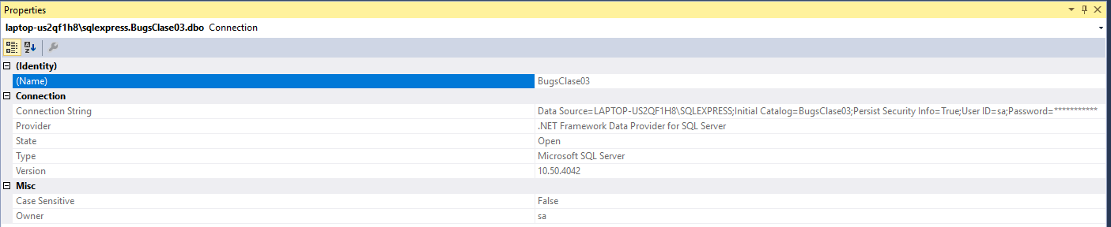

En el string de conexión podes observar las siguientes partes:

Data Source=LAPTOP-US2QF1H8\SQLEXPRESS;Initial Catalog=BugsClase03;Persist Security Info=True;User ID=sa;Password=***********

En las prácticas en el laboratorio, nos conectamos al servidor Maquis, con autenticación SqlServer, con las credenciales usuario=avisuales1, password=avisuales1

Data Source=Maquis;Initial Catalog=DBBugs36697;Persist Security Info=True;User ID=avisuales1;Password=avisuales1

**Data Source**: Nombre del servidor (se puede incluir nombre de la instancia, en el ejemplo SQLEXPRESS).

**Initial Catalog**: Nombre de la base de datos a conectar.

**Persist Security Info**: Configurar Persist Security Info true o false solo entrará en vigencia si mencionas el nombre de usuario y la contraseña en la cadena de conexión. Si mencionas nombre de usuario y contraseña en connectionstring y estableces Persist Security Info como falso, entonces las credenciales no se pueden extraer. Si estableces Persist Security Info como verdadero, Windows recordará las credenciales.

**User ID**: Usuario de conexión a la base de datos.

**Password**: Password del usuario de conexión a la base de datos.

Luego, el string de conexión se usa en el código para acceder a la base de datos

|  |
| --- |
| using System;  using System.Data;  using System.Data.SqlClient;  public class BDHelper  {  private static BDHelper instance; //Unica instancia de la clase  'Private string_conexion As String = "Data Source=maquis;Initial Catalog=DB_Bugs;User id=avisuales1;Password=avisuales1;"  private string_conexion As String = "Data Source=LAPTOP-US2QF1H8\SQLEXPRESS;Initial Catalog=BugsClase04;Persist Security Info=True;User ID=sa;Password=REEMPLAZAR POR PASSWORD"  public static BDHelper getDBHelper()  {  if (instance != null)  instance = new BDHelper();  return instance;  } |
| String de Conexión C# |

|  |
| --- |
| Imports System.Data.SqlClient  Public Class BDHelper  'Private string_conexion As String = "Data Source=maquis;Initial Catalog=DB_Bugs;User id=avisuales1;Password=avisuales1;"  Private string_conexion As String = "Data Source=LAPTOP-US2QF1H8\SQLEXPRESS;Initial Catalog=BugsClase04;Persist Security Info=True;User ID=sa;Password=REEMPLAZAR POR PASSWORD"  Private Shared instance As BDHelper 'Unica instancia de la clase  Public Shared Function getDBHelper() As BDHelper  If IsNothing(instance) Then  instance = New BDHelper()  End If  Return instance  End Function |
| String de Conexión VB |

Referencias:

https://msdn.microsoóft.com/es-es/library/cd2cz7yy(v=vs.120).aspx